Ici se trouve une petite liste de techniques qui seront très prochainement dévoilés en vidéo avec les explications voila

- Kote- gaeshi : Clé de poignet utilisé en self défense et Aïkido, fondamental, pour les renversements, mais non utilisé en MMA.
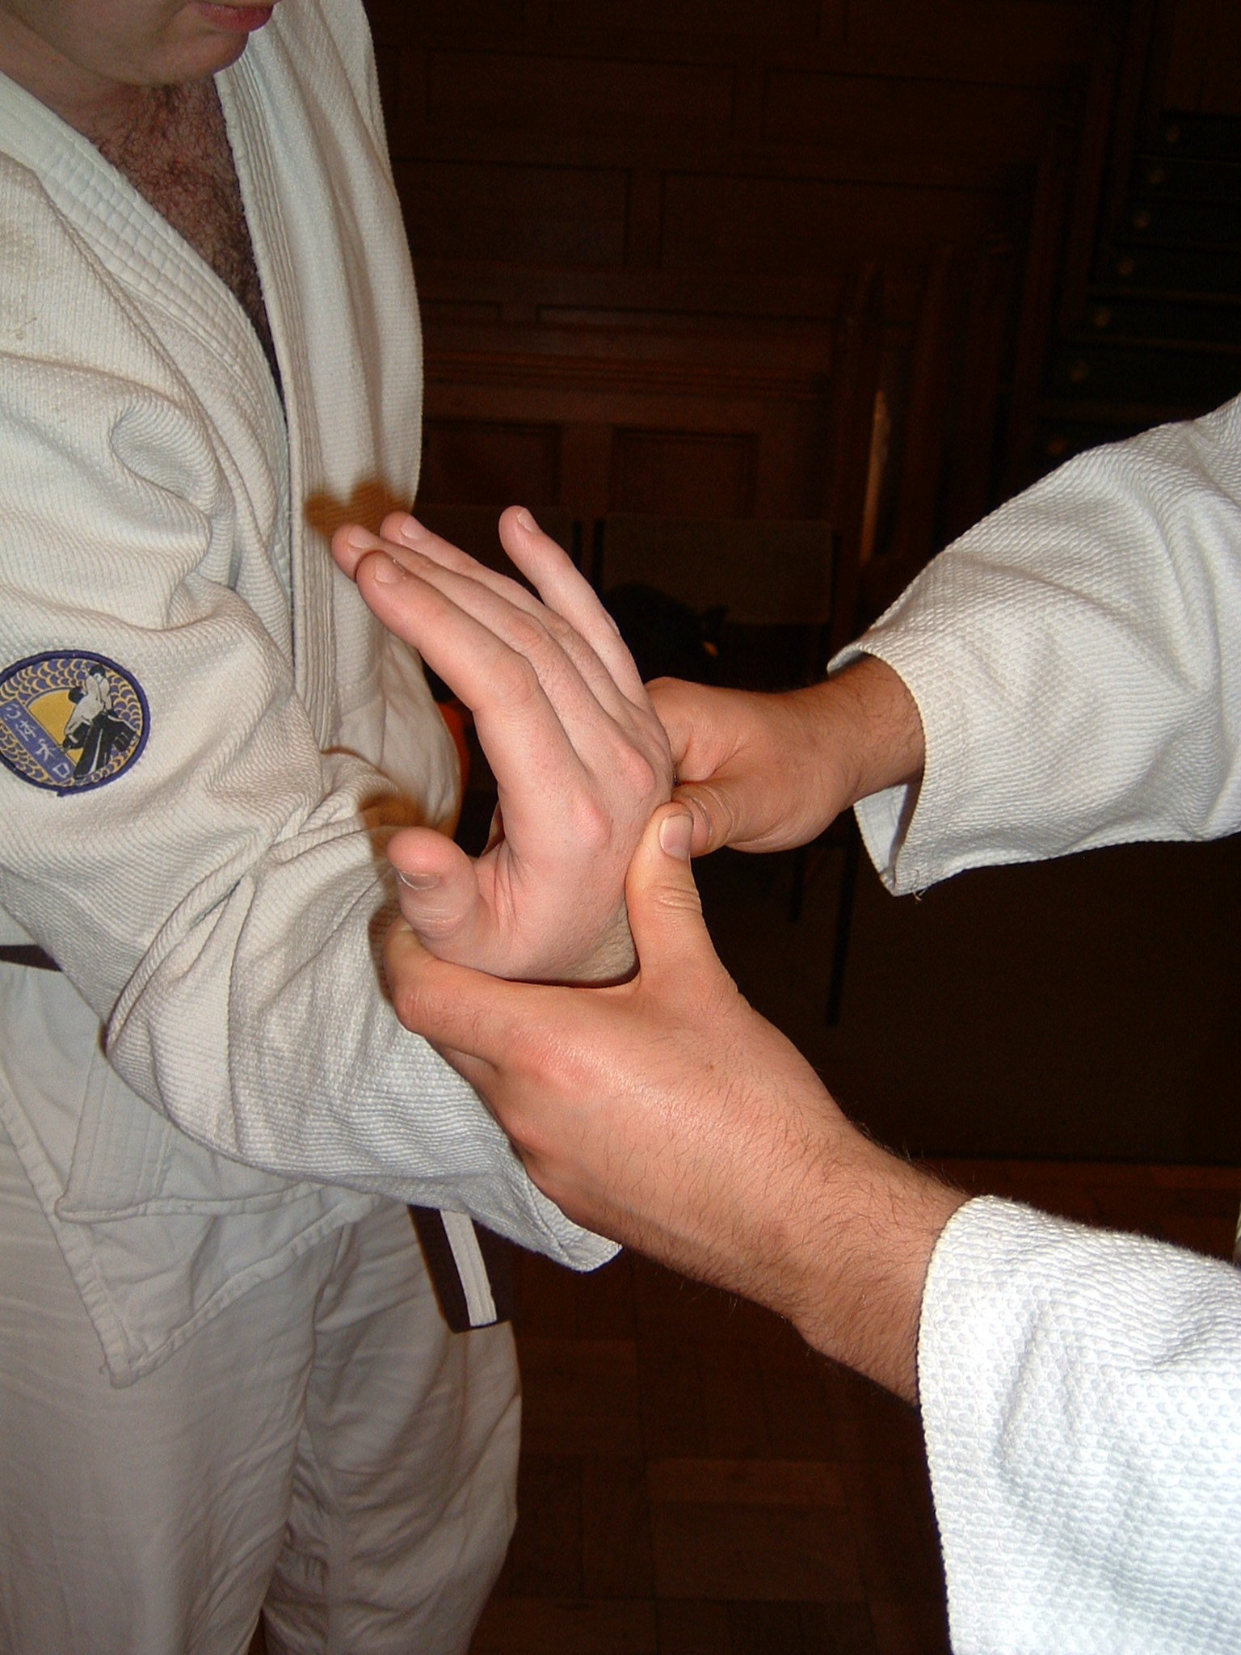

- Kote-mawashi : Clé de poignet dans le dos, ou clé en extension de l’avant bras. Utilisé aussi en Aïkido et Self Défense. Non utilisé en MMA.
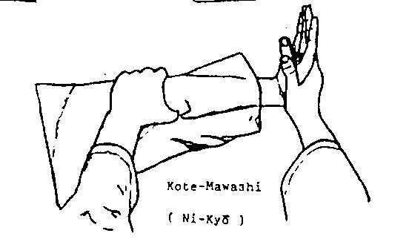
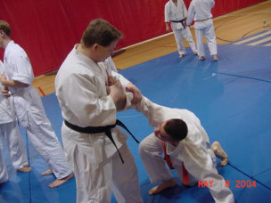

- Yubi-kansetsu : Clé de doigt utilisé en Aïkido quelques fois et surtout en self défense pour contrer une attaque.
